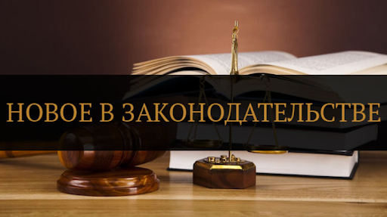
В рамках приведения нормативных актов в соответствие с новой редакцией Закона Республики Беларусь «О государственном регулировании торговли и общественного питания в Республике Беларусь» (абзац 2 статьи 4 Закона № 81-З) приняты следующие НПА:
1. Постановление Совета Министров Республики Беларусь от 25 июня 2021 г. № 363 «О реализации Закона Республики Беларусь «Об изменении Закона Республики Беларусь «О государственном регулировании торговли и общественного питания в Республике Беларусь», которым утверждены новые:
Положение о Торговом реестре;
Положение об определении методики расчета доли субъектов торговли в объеме розничного товарооборота продовольственных товаров в границах г. Минска, городов областного подчинения, районов;
Положение о порядке разработки и утверждения ассортиментного перечня товаров.
2. Постановление Министерства антимонопольного регулирования и торговли Республики Беларусь от 09.03.2021 № 14 «О классификации форм торговли».
3. Постановление Министерства антимонопольного регулирования и торговли Республики Беларусь от 07.04.2021 № 23 «О классификации торговых объектов по видам и типам».
4. Постановление Министерства антимонопольного регулирования и торговли Республики Беларусь от 12.04.2021 № 26 «О классификации объектов общественного питания по типам».
5. Постановление Министерства антимонопольного регулирования и торго6. Постановление Совета Министров Республики Беларусь от 15.06.2021 № 331 «О перечнях мест размещения (маршрутов движения) отдельных торговых объектов и объектов общественного питания» (вместе с «Положением о перечнях мест размещения нестационарных торговых объектов, нестационарных объектов общественного питания, летних площадок (продолжений залов), маршрутов движения передвижных торговых объектов, передвижных объектов общественного питания»).
6. Постановление Министерства антимонопольного регулирования и торговли Республики Беларусь от 28.06.2021 № 47 «Об изменении постановлений Министерства антимонопольного регулирования и торговли Республики Беларусь от 5 июня 2018 г. № 46 и от 18 января 2019 г. № 5» которым утверждены новые формы уведомлений о включении, изменении и исключении сведений из Торгового реестра Республики Беларусь.
7. Постановление Совета Министров Республики Беларусь от 09.06.2021 № 319 «О согласовании режима работы розничных торговых объектов, объектов общественного питания, торговых центров и рынков после 23.00 и до 7.00» (вместе с «Положением о порядке и условиях согласования режима работы розничных торговых объектов, объектов общественного питания, торговых центров и рынков после 23.00 и до 7.00»).
внесены изменения в следующие НПА:
1. Постановление Совета Министров Республики Беларусь от 22.07.2014 № 703 (ред. от 25.06.2021) «О продаже отдельных видов товаров, осуществлении общественного питания и порядке разработки и утверждения ассортиментного перечня товаров» (вместе с «Правилами продажи отдельных видов товаров и осуществления общественного питания», «Положением о порядке разработки и утверждения ассортиментного перечня товаров»).
Кроме того, постановление Совета Министров Республики Беларусь от 6 марта 2006 г. № 317 «Об отдельных вопросах регулирования розничной торговли пивом и слабоалкогольными напитками, определении торговых объектов, объектов общественного питания, в которых допускается употребление пива и слабоалкогольных напитков, и о внесении изменений и дополнений в некоторые постановления Совета Министров Республики Беларусь по вопросам осуществления розничной торговли» признано утратившими силу. Нормы указанного постановления перенесены в Правила продажи отдельных видов товаров и осуществления общественного питания, утвержденные постановлением Совета Министров Республики Беларусь от 22 июля 2014 г. № 703.
2. Постановление Совета Министров Республики Беларусь от 15.01.2009 № 31 (ред. от 25.06.2021) «Об утверждении Правил продажи товаров при осуществлении дистанционной торговли».
3. Постановление Совета Министров Республики Беларусь от 16.07.2014 № 686 (ред. от 25.06.2021) «О функционировании рынков».
4. Постановление Совета Министров Республики Беларусь от 01.06.2007 № 744 (ред. от 25.06.2021) «Об утверждении Правил комиссионной торговли непродовольственными товарами».
5. Постановление Министерства антимонопольного регулирования и торговли Республики Беларусь от 19.11.2020 № 74 (ред. от 15.06.2021) «О перечнях товаров».

